课程编号 1800440076
得分 | 教师签名 | 批改日期
深 圳 大 学 实 验 报 告

课程名称： 大学物理实验（1）
实验名称： 基于Multisim的电源设计
学 院： 计算机与软件学院
指导教师： 杜宇
报告人： 杨宇轩 组号： 16
学号： 2024150226 实验地点： 致原楼309
实验时间： 2025 年 4 月 24 日
提交时间： 2025 年 4 月 24 日

一、实验目的
熟悉电路仿真软件Multisim的功能，掌握使用Multisim进行输入电路，分析电路和仪表测试的方法。

二、实验原理
1.直流稳压电源的组成
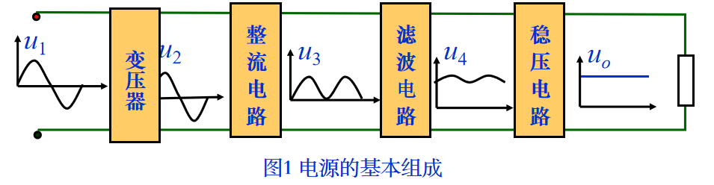
电源变压器: 将交流电网电压u1变为合适的交流电压u2。
整流电路: 将交流电压u2变为脉动的直流电压u3。
滤波电路: 将脉动直流电压u3转变为平滑的直流电压u4。
稳压电路: 清除电网波动及负载变化的影响,保持输出电压u0的稳定。
2.整流电路
作用：把交流电压转变为直流脉动的电压。
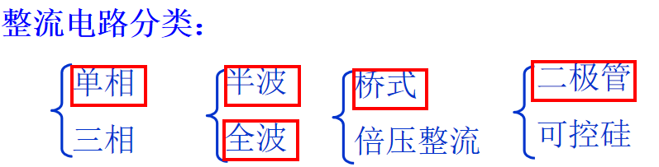

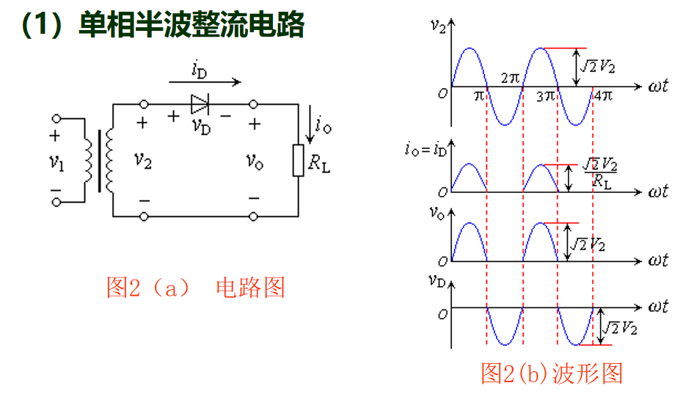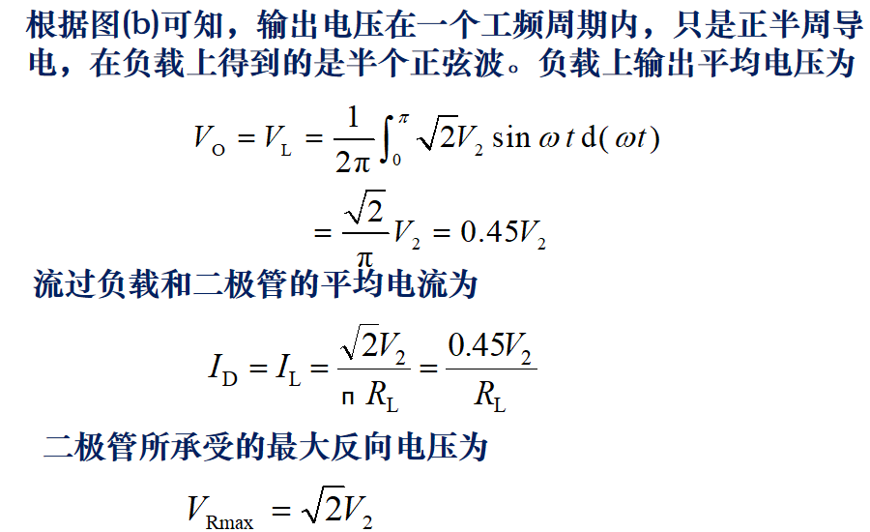
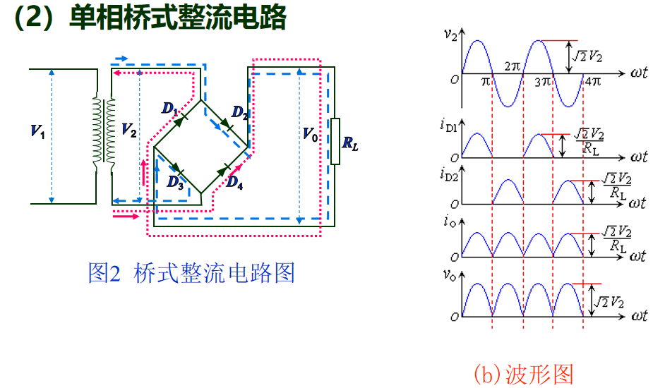
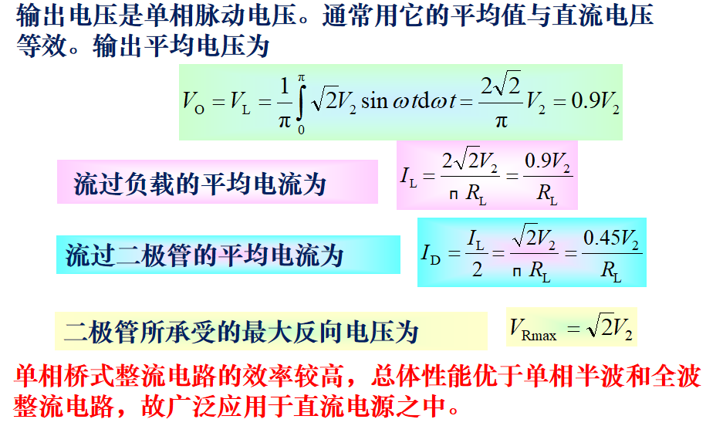
3.滤波电路
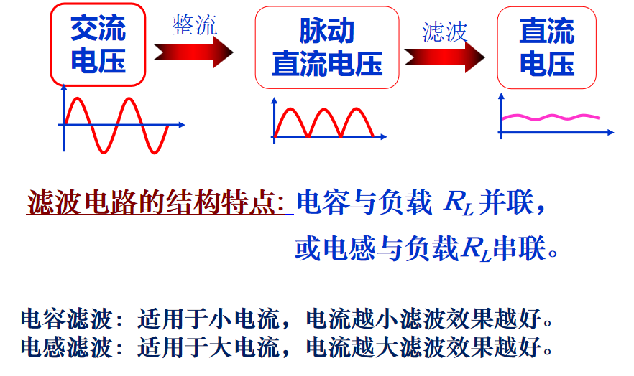
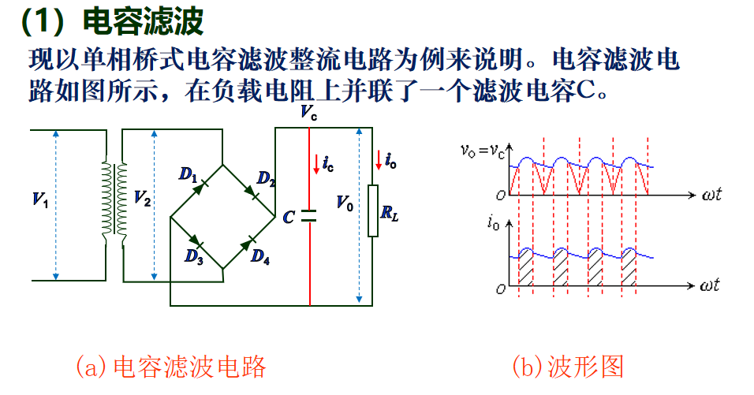
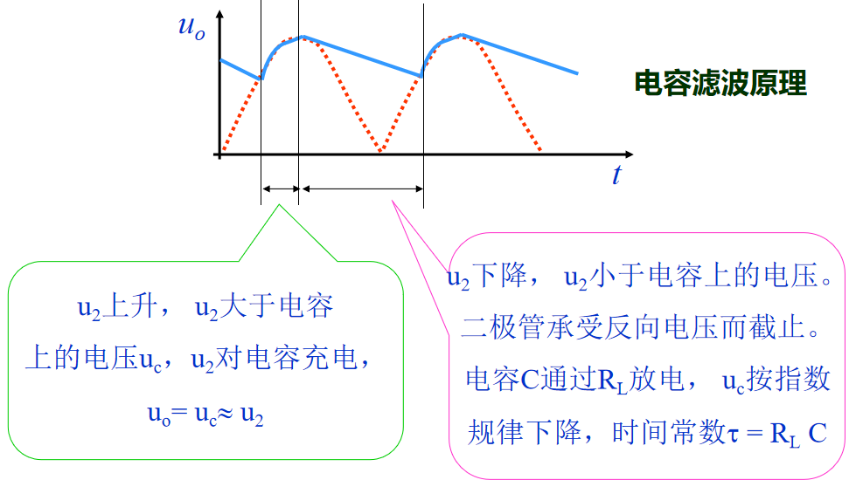
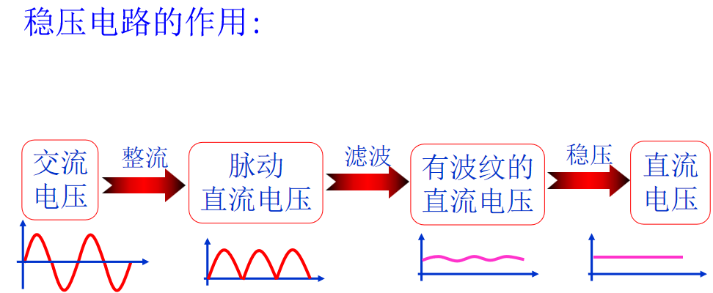

三、实验仪器
电脑Multisim软件

四、实验内容与步骤
1、半波整流电路和全波桥式整流电路的观察和记录，并分析二者的输出平均电压。
2、电容滤波电路的观察和记录，分别讨论R值和C 值对输出电压数值（平均电压）和滤波效果（纹波电压）的影响。
3、完成+5V直流稳压电源的电路实现，记录输入、输出波形。

五、数据处理
实验一：单相半波整流
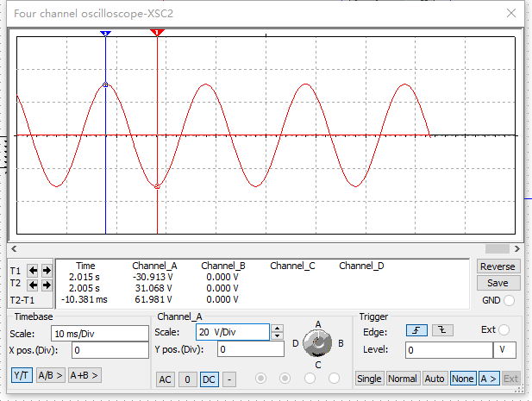
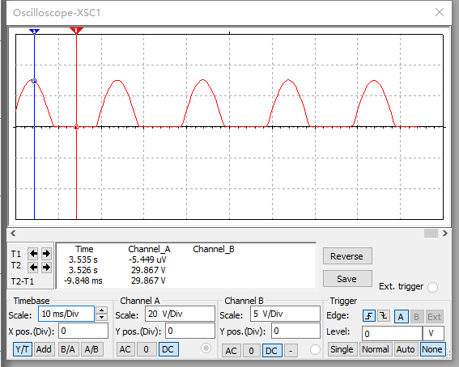
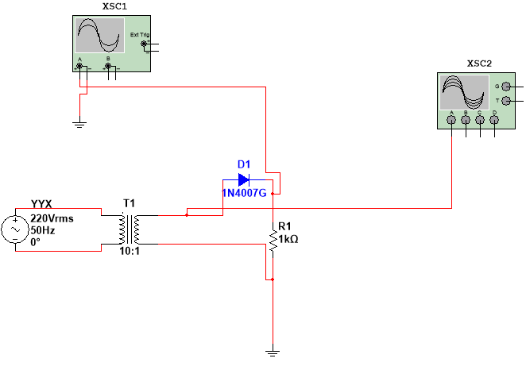
实验二：桥式整流
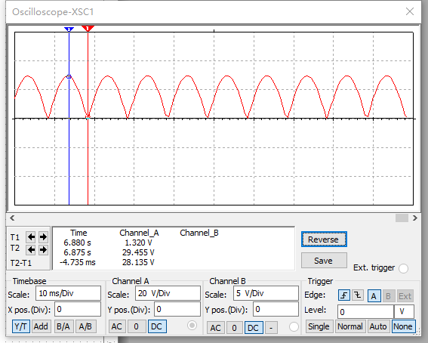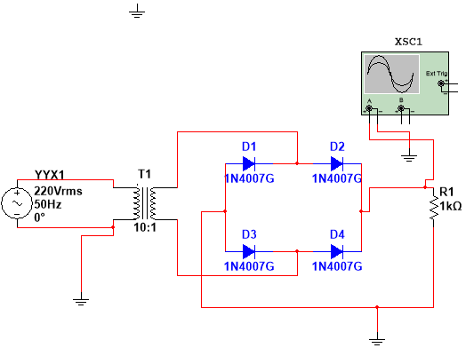
实验三：电容滤波
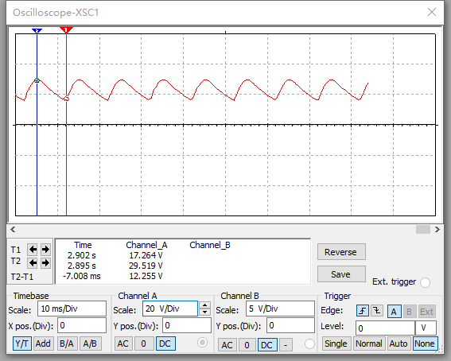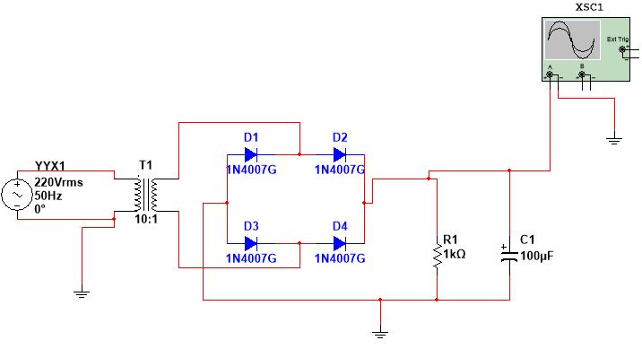
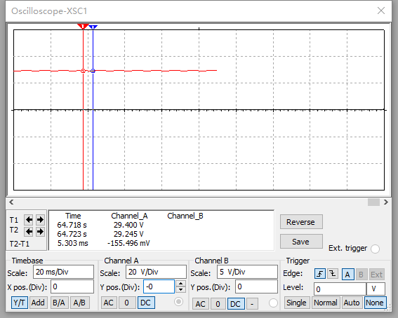
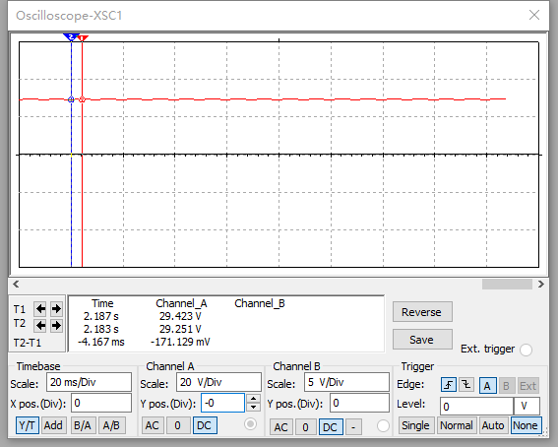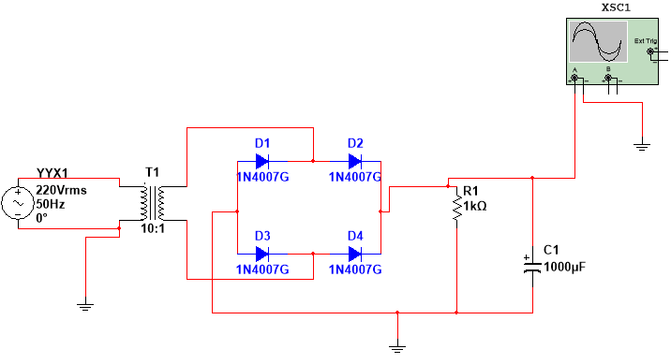

实验四：+5V稳压电源
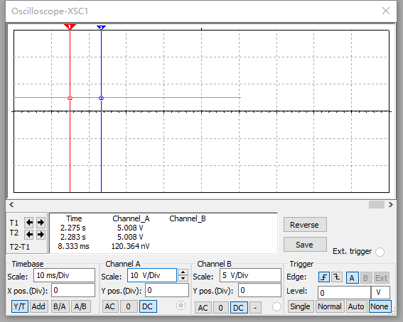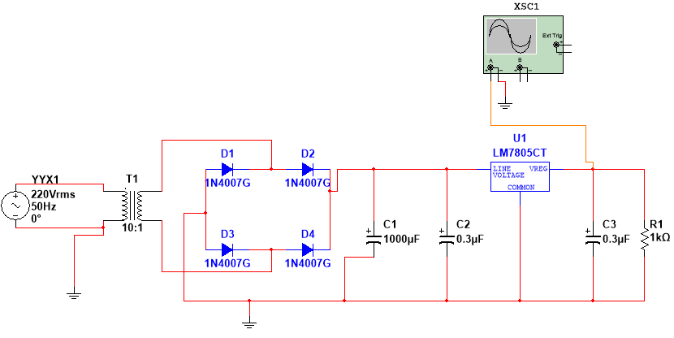
六、结果陈述
通过Multisim软件，我设计了单相半波整流电路、桥式整流电路、电容滤波器、+5V稳压电源，并且通过接入示波器来显示相应的电路内电压变化。根据实验数据，单相半波整流电路效率约为原电路的0.45倍，而桥式整流电路则约为原电路的0.9倍；而对于电容滤波电路，在其他条件一定下，随着电容值C变大，电压的变化幅度会逐渐变小；对于三端稳压电路，则可以保证输出电压为稳定的电压值。

- 思考题
- 与全波整流电路相比，桥式整流电路有什么优点?
与全波整流电路相比，桥式整流电路的优点：
桥式整流电路的效率更高，整体性能优于单相半波和传统全波整流电路。它通过四极管的交替导通关断，实现了对交流电正负半周的有效利用，避免了传统全波整流对中心抽头变压器的依赖。这种结构不仅简化了变压器设计，还提高了电流利用率，输出波形更为平滑，平均电压更稳定，因此更适用于小功率直流电源的应用场景。
- 在桥式整流电路中，如果某个二极管分别发生开路、短路、反接三种情况，将会出现什么问题?
桥式整流电路中二极管故障的影响：
开路：若某二极管开路，对应半周的电流通路被阻断，输出波形退化为半波整流，导致输出电压降低且纹波显著增大。
短路：若某二极管短路，在反向电压时形成短路回路，可能引发变压器或二极管过载损坏，同时输出波形会出现异常导通，导致直流分量失真。
反接：若某二极管反接，其导通方向与设计相反，破坏桥臂的交替导通关断逻辑，使整流功能失效。输出波形可能完全畸变，甚至引入反向电压，危及后续滤波或稳压电路。

指导教师批阅意见

成绩评定

预习  （20分） | 操作及记录  （40分） | 数据处理与结果陈述（30分） | 思考题  （10分） | 报告整体  印象 | 总分

注：正文统一用5号字，标题可大一号，图表名可小一号；
原始数据记录表需单独起页（表格自拟，作为预习报告评分的一部分），提交报告时附在最后；
原始数据记录表
组号： 16 ；姓名： 杨宇轩 ；实验名称：基于Multisim的电源设计

